ДОГОВОР №
на выполнение работ
г. Минск «___» __________ 2026 г.

Открытое акционерное общество «Сберегательный банк «Беларусбанк», именуемое в дальнейшем «Заказчик» в лице _________________________, действующего на основании _______________________________, с одной стороны, и _________________________________, именуемое в дальнейшем «Подрядчик», в лице, действующего на основании __________________________________________, с другой стороны, заключили настоящий договор о нижеследующем:

Предмет договора
1.1. По настоящему договору Подрядчик обязуется по заданию Заказчика в установленный настоящим договором срок выполнить работы по изготовлению, установке и передаче в собственность кассовых кабин, легкосъемных перегородок и мебели в помещениях Заказчика (далее – Работы), согласно Приложению № 1 к настоящему договору.
1.2. Заказчик обязуется принять результат выполненных Работ и оплатить их в соответствии с настоящим договором.
2. Стоимость работ и порядок расчетов
2.1. Общая стоимость Работ составляет _________ (______ бел. рублей), в том числе НДС по ставке 20% - _________ (______бел. рублей) на основании протокола согласования цены (Приложение №2 к настоящему договору).
2.2. Стоимость выполнения Работ должна включать в себя: стоимость работ по изготовлению кассовых кабин, легкосъемных перегородок и мебели, стоимость используемых материалов, стоимость установки кассовых кабин, легкосъемных перегородок и мебели, все предусмотренные законодательством налоги, пошлины и платежи, транспортные, погрузочно - разгрузочные, заготовительно - складские и иные расходы.
2.3. Оплата выполненных Работ производится в белорусских рублях в течение 5 (пяти) банковских дней с момента подписания сторонами без замечаний акта сдачи-приемки выполненных Работ, путем перечисления денежных средств на текущий (расчетный) банковский счет Подрядчика.
2.4. Стоимость Работ является фиксированной, действует в течение всего срока действия настоящего Договора и изменению не подлежит.
2.5. На момент передачи кассовых кабин, легкосъемных перегородок и мебели, и подписания акта выполненных работ, Подрядчик предоставляет копии сертификатов соответствия, заверенные подписью уполномоченного лица органа по сертификации Республики Беларусь, на стекло высокопрочное по СТБ 51.2.06, узлы крепления к конструкции передаточного узла, обеспечивающие противовзломность всей перегородки в целом классу стойкости ко взлому не ниже П2 по СТБ 51.4.01, передаточные узлы в соответствии с СТБ 51.4.01

3. Срок, порядок выполнения работ, гарантийные обязательства.
3.1. Срок выполнения Работ не должен превышать 30 рабочих дней с момента письменного уведомления Подрядчика о готовности помещения к монтажу кассовых кабин, легкосъемных перегородок и мебели.
3.2. Подрядчик в течение 3 (трех) рабочих дней с момента подписания договора производит замеры и осуществляет разработку эскизов на кассовые кабины, легкосъемные перегородки и мебель, и направляет на адрес электронной почты info@belarusbank.by, olesya.kozlenkova@asb.by на согласование Заказчику.
Заказчик согласовывает эскизы на кассовые кабины, легкосъемные перегородки и мебель в течение 3 (трех) рабочих дней с даты получения либо в тот же срок направляет на адрес электронной почты Подрядчика мотивировочные возражения.
В случае несогласования эскизов на кассовые кабины, легкосъемные перегородки и мебель, Подрядчик в течение 2 (двух) рабочих дней с даты получения мотивировочных возражений по эскизам устраняет указанные Заказчиком замечания и повторно предоставляет Заказчику на согласование эскизы на кассовые кабины, легкосъемные перегородки и мебель.
Повторно представленные на согласование эскизы на кассовые кабины, легкосъемные перегородки и мебель подлежат согласованию Заказчиком в течение 3 (трех) рабочих дней с даты получения.
Установка мебели производится после письменного уведомления Подрядчика об окончании выполнения ремонтно-строительных работ и готовности помещений по адресу: г. Минск, бульвар Шевченко, 12 для установки мебели.
3.3. Доставка кассовых кабин, легкосъемных перегородок и мебели до места проведения работ по их установке осуществляется транспортом Подрядчика и за счет Подрядчика на основании товарно-транспортной накладной.
3.4 Гарантийный срок на выполненные Работы и (или) использованные материалы __________________ месяца с момента подписания Сторонами акта сдачи – приемки выполненных работ.
В случае обнаружения Заказчиком в период гарантийного срока недостатков в выполненной Работе и (или) использованных материалах, Подрядчик обязуется устранить дефекты в выполненной Работе и (или) использованных материалах и/или произвести замену используемых при проведении Работ материалов, в течение 15 (пятнадцати) рабочих дней после получения письменного уведомления от Заказчика (электронной почте или факсимильной связи).
3.5. Заказчик обязуется предоставить Подрядчику, в согласованные сторонами сроки, площади в помещении, предназначенном для выполнения Работ по установке, а также предоставляет информацию о размещении скрытых электрических и других коммуникаций в зоне проведения работ.
3.6. Качество должно соответствовать условиям настоящего договора и требованиям законодательства.
4. Порядок сдачи-приемки выполненных работ
4.1. После выполнения Работ Подрядчик представляет Заказчику результат выполненных Работ и акт сдачи-приемки выполненных работ в двух экземплярах, подписанный со стороны Подрядчика. Заказчик обязуется в течение 5 (пяти) рабочих дней принять выполненные Работы, подписать акт сдачи-приемки выполненных работ и предоставить один экземпляр акта сдачи – приемки выполненных Работ Подрядчику, либо в тот же срок предоставить мотивированный письменный отказ от приемки Работ (подписания акта сдачи – приемки выполненных работ).
4.2. Право собственности на кассовые кабины, легкосъемные перегородки и мебель переходит от Подрядчика к Заказчику в момент подписания Сторонами соответствующего акта сдачи-приемки выполненных работ.
5. Ответственность сторон
5.1. Подрядчик несет ответственность перед Заказчиком за некачественное выполнение Работ, предусмотренных настоящим договором, в соответствии с действующим законодательством Республики Беларусь и настоящим договором.
5.2. В случае нарушения срока выполнения Работ, указанного в п. 3.1 настоящего договора, Подрядчик уплачивает Заказчику пеню в размере 0,1 % от стоимости не выполненной в срок Работы, за каждый день просрочки.
5.3. В случае нарушения срока оплаты, указанного в п. 2.3 настоящего договора, Заказчик уплачивает Подрядчику пеню в размере 0,1 % от не перечисленной в срок стоимости Работ, за каждый день просрочки.
5.4. В случае нарушения срока, указанного в части второй п. 3.4. настоящего договора, Подрядчик уплачивает Заказчику пеню в размере 0,1 % от стоимости по соответствующему наименованию, указанному в Приложении №2 настоящего договора, за каждый день просрочки.
6.Форс-мажорные обстоятельства
6.1. Ни одна из сторон не несет ответственности за полное или частичное невыполнение своих обязательств по настоящему договору, если это невыполнение произошло вследствие обстоятельств непреодолимой силы (форс-мажорных обстоятельств), в частности: стихийного бедствия (наводнение, землетрясение, пожар), забастовок, вступления в силу актов законодательной и исполнительной власти, введения военного положения, а также войны, военных действий, возникших после подписания настоящего договора. Указанный выше перечень не является исчерпывающим.
6.2. Если одно из вышеупомянутых обстоятельств повлияет на исполнение настоящего Договора в течение времени его действия, срок выполнения обязательств по договору продлевается на время действия обстоятельства. Доказательством наличия указанных выше обстоятельств и их продолжительности служат официальные документы компетентных органов (организаций).
6.3. Сторона, для которой выполнение обязательств по договору стало невозможным, должна незамедлительно в срок не позднее 3 (трех) суток с момента наступления обстоятельства информировать в письменной форме о начале, предполагаемой продолжительности и времени прекращения вышеупомянутых обстоятельств.
6.4. Если вышеуказанная сторона не проинформирует другую, или сделает это с опозданием против указанного в п.6.3 настоящего договора срока, она теряет право использовать любое из перечисленных в п.6.1 настоящего договора обстоятельств в качестве причины, освобождающей ее от ответственности за невыполнение настоящего договора.
7. Срок действия договора
7.1. Настоящий договор вступает в силу с момента его подписания сторонами и действует до полного исполнения сторонами своих обязательств по настоящему договору.
8. Порядок изменения, дополнения и расторжения договора
8.1. Изменение условий настоящего договора возможно по соглашению сторон за исключением случаев, предусмотренных законодательством Республики Беларусь и/или настоящим Договором, в которых предусмотрен иной порядок. Изменения к настоящему договору оформляются между Сторонами дополнительными соглашениями, которые составляются в двух идентичных экземплярах, имеющих равную юридическую силу, по одному для каждой из сторон, и подписываются уполномоченными представителями обеих сторон.
8.2. Все споры и разногласия, возникшие в ходе выполнения настоящего договора и неразрешенные сторонами путем переговоров, рассматриваются в Экономическом суде г. Минска в соответствии с законодательством Республики Беларусь, при этом предъявление претензии (письменного предложения о добровольном урегулировании спора) не является обязательным.
8.3. Настоящий договор может быть расторгнут в любое время по соглашению Сторон, а также в случаях, предусмотренных законодательством Республики Беларусь или настоящим договором.
8.4. Заказчик вправе в одностороннем внесудебном порядке отказаться от исполнения настоящего Договора, направив письменное уведомление Исполнителю не позднее чем за 15 (пятнадцать) календарных дней до предполагаемой даты прекращения Договора, при этом оплата производится за фактический объем выполненных Работ, если настоящим Договором не установлено иное. Договор считается расторгнутым с даты, указанной в письменном уведомлении об одностороннем отказе от исполнения настоящего Договора.
9. Антикоррупционная оговорка
9.1. Стороны подтверждают, что им известны требования законодательных и иных нормативных правовых актов Республики Беларусь о противодействии коррупции (далее — антикоррупционные требования). Стороны обязуются обеспечить соблюдение антикоррупционных требований и несовершение коррупционных действий при исполнении настоящего Договора своими работниками, представителями, аффилированными лицами, а также третьими лицами, привлекаемыми ими для исполнения настоящего Договора.
9.2. В случае возникновения у Стороны подозрений, что произошло или может произойти нарушение каких-либо положений пункта 9.1 настоящего Договора, соответствующая Сторона обязуется уведомить об этом другую Сторону в письменной форме. В письменном уведомлении Сторона обязана сослаться на факты или предоставить материалы, достоверно подтверждающие или дающие основание предполагать, что произошло или может произойти нарушение каких-либо положений пункта 9.1 настоящего Договора.
10. Заключительные положения
10.1. К настоящему договору прилагаются и являются его неотъемлемой частью:
Приложение №1 – Техническое задание по изготовлению, установке и передаче в собственность кассовых кабин, легкосъемных перегородок и мебели в отделении №510/173 ОАО «АСБ Беларусбанк», расположенном по адресу: г. Минск, бульвар Шевченко, 12;
Приложение №2 – Протокол согласования цены.
11. Юридические адреса и реквизиты сторон
Подрядчик | Заказчик
Открытое акционерное общество "Сберегательный

банк "Беларусбанк"
Юридический адрес: РЕСПУБЛИКА БЕЛАРУСЬ, 220089, г.Минск, пр-т Дзержинского, д.18
УНП: 100325912
Расчетный счет: счет BY AKBB , ОАО "АСБ Беларусбанк", Беларусь, 220089, г.Минск
пр.Дзержинского, 18, БИК SWIFT/РБ/РФ AKBBBY2X;
Тел: 8(017)

Подрядчик Заказчик
_____________ ______________________

Приложение №1
к договору от «___» ________2026г.

Техническое задание по изготовлению, установке и передаче в собственность кассовых кабин, легкосъемных перегородок и мебели в ЦБУ №510/173 ОАО «АСБ Беларусбанк», расположенном по адресу: г. Минск, бульвар Шевченко, 12

№ п/п | Наименование | Ед. изм. | Кол-  во | Технические характеристики
1 | 2 | 3 | 4 | 5
1 | Кассовая кабина со встроенной мебелью | компл. | 2 | Габаритные размеры, мм: 1900х2300х3000/2100(h).  Кассовая кабина представляет собой рамную конструкцию из алюминиевого профиля со следующим заполнением:  - верхняя часть (выше 2100 мм): металлический перфорированный лист с полимерным покрытием/стекло черного цвета 5 мм с пленкой класса защиты А0 (или стекло 5 мм с черной пленкой). Конструкция крепления верхнего стекла должна обеспечивать воздухообмен между кассовой кабиной и зоной обслуживания клиента;  -средняя часть: стекло высокопрочное по СТБ 51.2.06, противозломное класса стойкости ко взлому Б1 или пуленепробиваемое класса стойкости к воздействию стрелкового оружия 1 и выше; предусмотреть узлы крепления к конструкции передаточного узла должны обеспечивать противозломность всей перегородки в целом классу стойкости ко взлому не ниже П2 по СТБ 51.4.01. (с предоставлением сертификатов соответствия); передаточный узел выполняется в соответствии с СТБ 51.4.01 и имеет формат А4, цвет – в единым стиле со столешницей кассы;  -нижняя (фасадная) часть стекло с покрытием «Эмолит» или аналогичным.  Столешница кассы и декоративные опоры столешницы выполняются из искусственного камня толщиной 12 мм, текстура с мелкими вкраплениями (аналог Saned Onyx S 0423, производитель SAMSUNG Staron). На столешнице кассы предусмотреть переговорное устройство со скрытой проводкой (диаметр отверстия под провода - не менее 30мм).  Перегородки между кассой и закассовым пространством выполняются высотой 2100 мм из алюминиевого профиля с заполнением из стекла толщиной 5 мм и ЛДСП и должны иметь передаточное окно между кабинами.  Двери в кассовую кабину выполняются из алюминиевого профиля и стекла толщиной 5 мм.  Встроенная мебель кассовой кабины состоит из:  - столешница кассира; имеющая угловую форму, выполняется из ЛДСП толщиной 36 мм и оклеена кромкой ABS. Предусмотреть в столешнице технологическое отверстие с декоративными заглушками для пропуска проводов.  Рабочее место кассира комплектуется:  - боковой тумбой - двухсекционной, трехдверной. Одна секция для установки сейфа 400*600, вторая комплектуется полкой для документов (А4), выполняется из ЛДСП толщиной 18 мм, оклеенной кромкой ABS.  Цвет мебели – Акация Лэйклэнд Н1277SТ9 или аналог.
2 | Открытое рабочее место (стол офисный прямоугольный с приставной тумбой) | шт. | 2 | Габаритные размеры, мм: 1500х650х720(h).  Столешница цельная прямоугольная, выполняется из ЛДСП толщиной 36 мм, кромка ABS. Подстолье – металлические опоры (хром или аналог). Предусмотреть технологическое отверстие для пропуска проводов.  Комплектуется:  – тумбой приставной 1000х400х520(h)мм, выполненной из ЛДСП толщиной 18 мм, оклеенной кромкой ABS. Состоит из двух частей. Одна часть – 3 ящика с шариковыми направляющими полного выдвижения, другая часть – с распашными дверцами, внутри полка. Фурнитура металлическая, задняя стенка тумбочки ЛДСП.  Цвет мебели – Акация Лэйклэнд Н1277SТ9 или аналог.
3 | Перегородка мебельная со стеклянной вставкой | шт. | 1 | Перегородка рабочего места 2100х110х1600(h). Выполняется из ЛДСП и закаленного полупрозрачного стекла светло-зеленого цвета (RAL 6010). Толщина 110мм.
4 | Шкаф для документов со встроенным сейфом для банковских пластиковых карточек | шт. | 1 | Габаритные размеры, мм: 600х450х1600(h).  Шкаф должен закрываться на отдельный замок (простой ключ). В шкафу дополнительно должны быть 1 сейф (металлическая шкатулка, закрываемая замок/ключ). В шкафу 2 нижние открытые полки для документов из ЛДСП толщиной 18 мм, кромка ABS. Шкаф комплектуется дверцей из ЛДСП толщиной 18 мм. Ручки-скоба металлическая.
5 | Перегородка мебельная алюминиевая с заполнением из ЛДСП Тип 1 | компл. | 1 | Габаритные размеры, мм: 800х3000(h).  Перегородка представляет собой рамную конструкцию из алюминиевого профиля с заполнением из ЛДСП
6 | Перегородка мебельная алюминиевая с заполнением из ЛДСП Тип 2 | компл. | 1 | Габаритные размеры, мм: 2800х3000(h).  Перегородка представляет собой рамную конструкцию из алюминиевого профиля с заполнением из ЛДСП
7 | Стойка консультанта | шт. | 1 | Модуль размером 1000х900х1000 мм. Столешница и декоративные опоры столешницы из искусственного камня толщиной 12 мм, текстура с мелкими вкраплениями (аналог Sanded Onyx S 0423, производитель SAMSUNG Staron), передняя боковая панель – МДФ с 3D фрезеровкой и матовым покрытием. ЛДСП толщиной 18 мм, оклеенной кромкой ABS, применяется светодиодная лента скрытой подсветки, тумба с 3 ящиками, выполняется из ЛДСП толщиной 18 мм, оклеенной кромкой ABS, ручка-скоба металлическая, с центральным замком, задняя стенка тумбочки из ЛДСП. Предусмотреть технологическое отверстие для пропуска проводов.
8 | 3D-панель с логотипом на дистанционных держателях | шт. | 1 | Ориентировочный размер: 600х2700(h)  Выполняется из МДФ с 3D фрезеровкой с матовым покрытием. Комплектуется фирменным знаком на дистанционных держателях и подсветкой светодиодной лентой.
9 | Кабинет управляющего со встроенной мебелью | компл. | 1 | Ориентировочный размер: (1720+2280)х3000(h). Перегородка представляет собой рамную конструкцию из алюминиевого профиля с заполнением панелями ЛДСП. Двери во вспомогательные помещения выполняются из алюминиевого профиля с заполнением из ЛДСП.  Фасадная часть кабинета представляет собой рамную конструкцию из алюминиевого профиля с заполнением из стекла. Двери в операционный зал выполняются из алюминиевого профиля и стекла.  Встроенная мебель кабинета состоит из:  - Стол офисный. Столешница стола, изготовленная из ЛДСП толщиной 36 мм, ширина 650 и кромкой ABS. Предусмотреть технологическое отверстие для пропуска проводов.  - боковой тумбой 1000х400х520(h)мм, выполненной из ЛДСП толщиной 18 мм, оклеенной кромкой ABS. Состоит из двух частей. Одна часть – 3 ящика с шариковыми направляющими полного выдвижения, другая часть – с распашными дверцами, внутри полка. Фурнитура металлическая, задняя стенка тумбочки ЛДСП.  Цвет мебели – Акация Лэйклэнд Н1277SТ9 или аналог.
10 | Кухонный блок с навесными шкафчиками | шт. | 1 | Габаритные размеры, мм: 1200х600х850(h).  Стол-тумба: корпус и фасад- из ЛДСП 18мм, кромка АВS, трехсекционный, две секции с распашными дверками. Первая секция 3 ящика с шариковыми направляющими полного выдвижения, вторая и третья секции - одно дверная, внутри секции съемные полки. Столешница толщиной 36 мм, торцы-кромка, фурнитура металлическая, цвет столешницы - аналогично столешнице стола обеденного. Регулируемые опоры.  Навесные ящики 1200х350х600(h):  Корпус и фасад - из ЛДСП 18мм, кромка АВS, трехсекционный, с распашными дверками. Первая секция - распашная, внутри секции полка, вторая секция - распашная, комплектуется сушками для посуды, третья – без дверок.
11 | Стол обеденный | шт. | 1 | Габаритные размеры, мм: 600х600х750(h).  Столешница стола цельная из ЛДСП толщиной 36 мм, кромка АВS. Подстолье – металлические опоры.
12 | Шкаф гардеробный | шт. | 5 | Габаритные размеры, мм: 450х550х1850 (h).  Корпус и фасад выполняются из ЛДСП 18 мм, кромка АВS. Комплектуется регулируемыми по высоте опорами и штангой для вешалок. Количество полок – 2. Количество дверей – 1 с ключом. Ручка-скоба металлическая, цоколь. Задняя стенка шкафа - HDF 3 мм. Цвет мебели – Акация Лэйклэнд Н1277SТ9 или аналог.
Внешний вид изделий должен соответствовать Паспорту стандартов оформления подразделений ОАО «АСБ Беларусбанк».
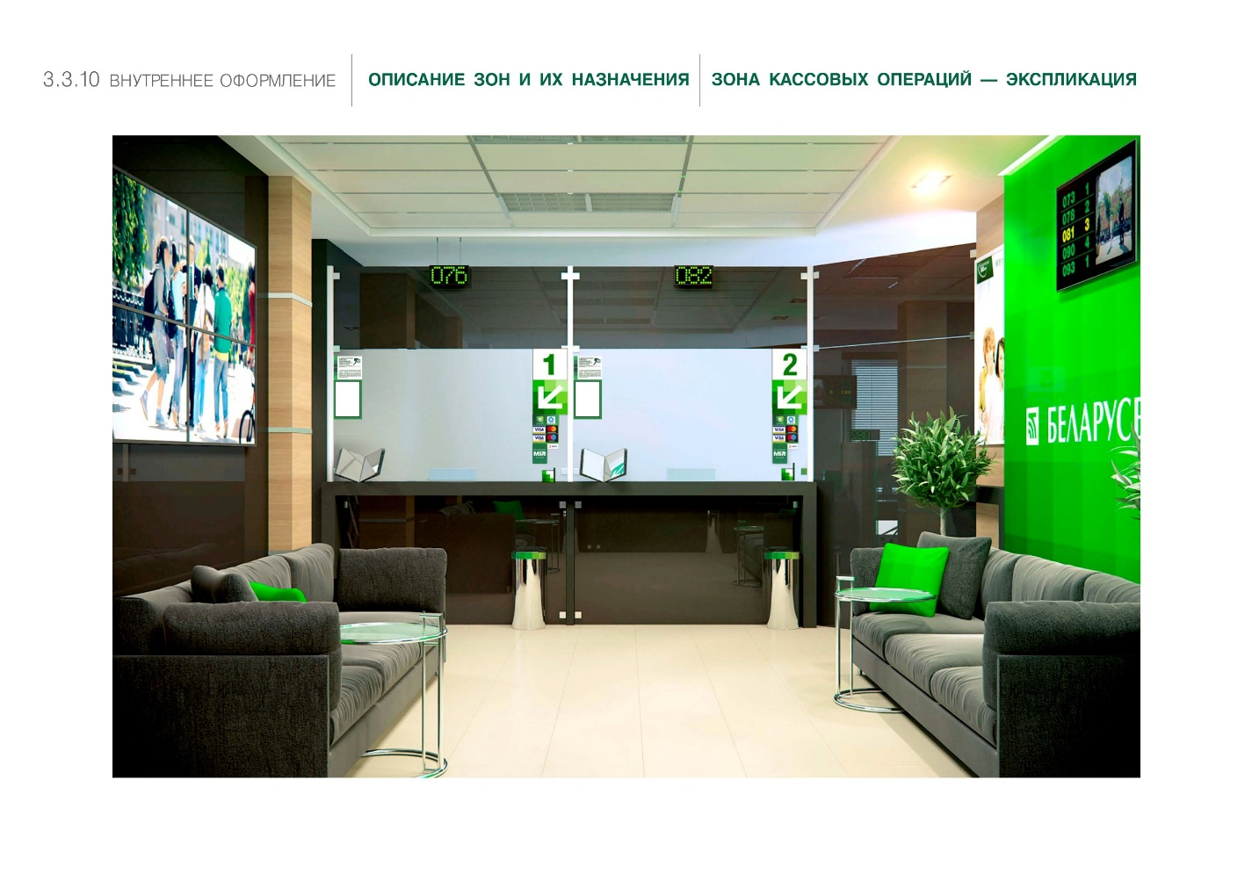
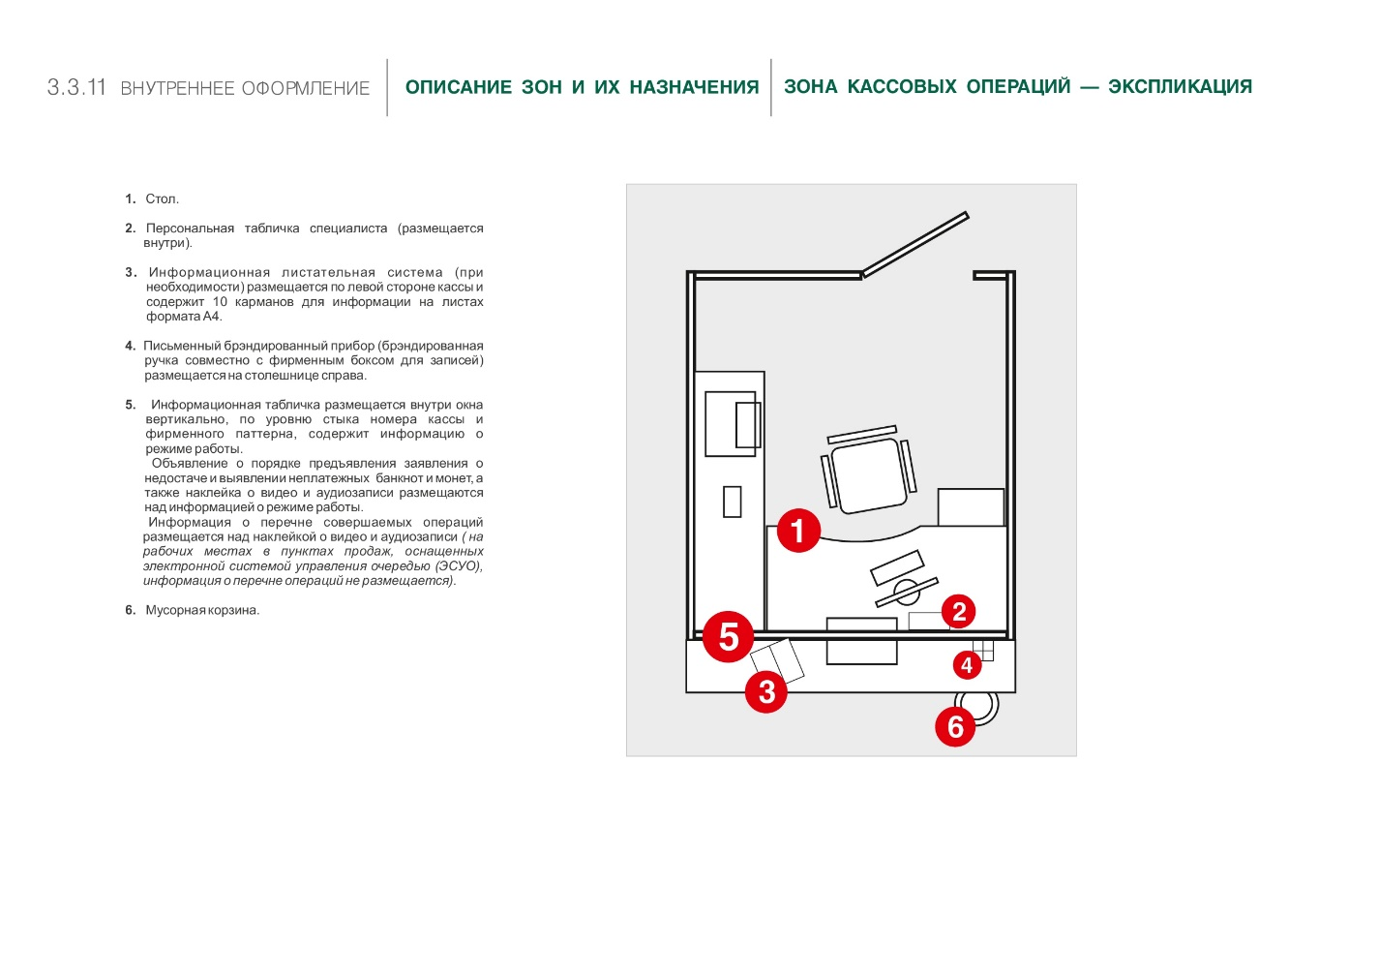
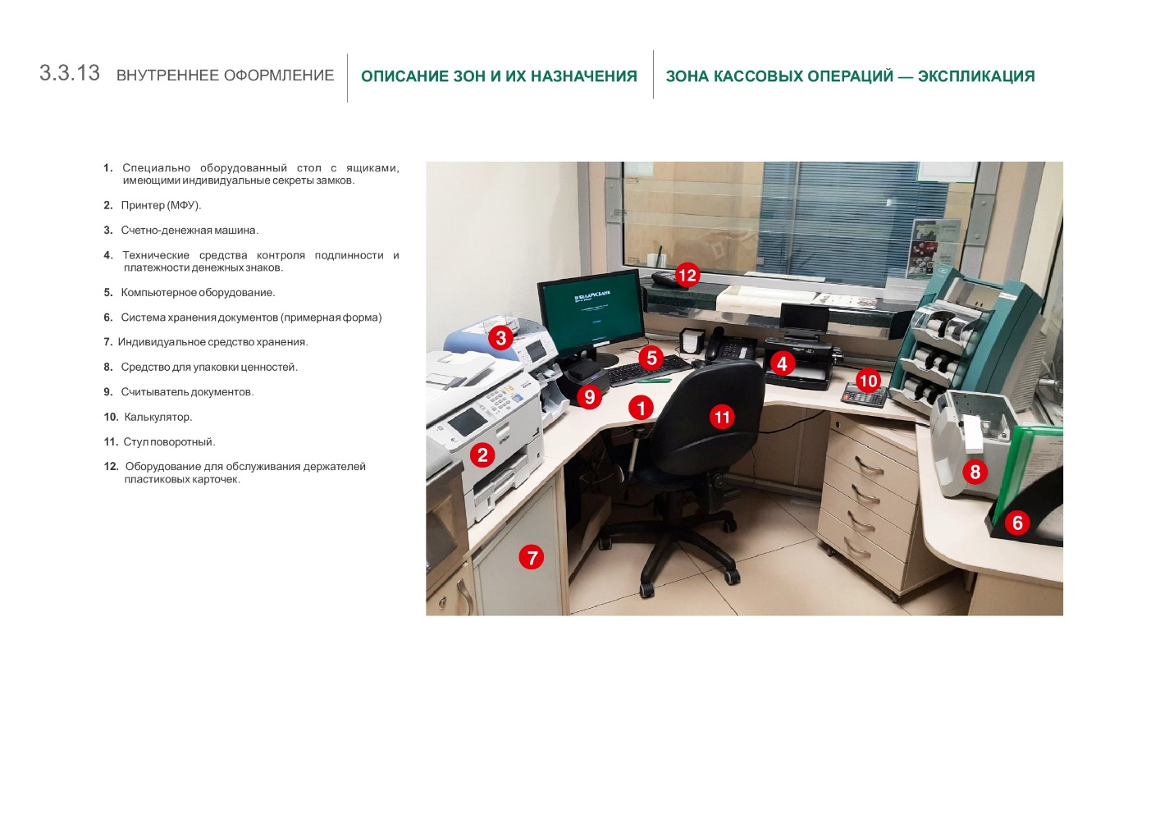

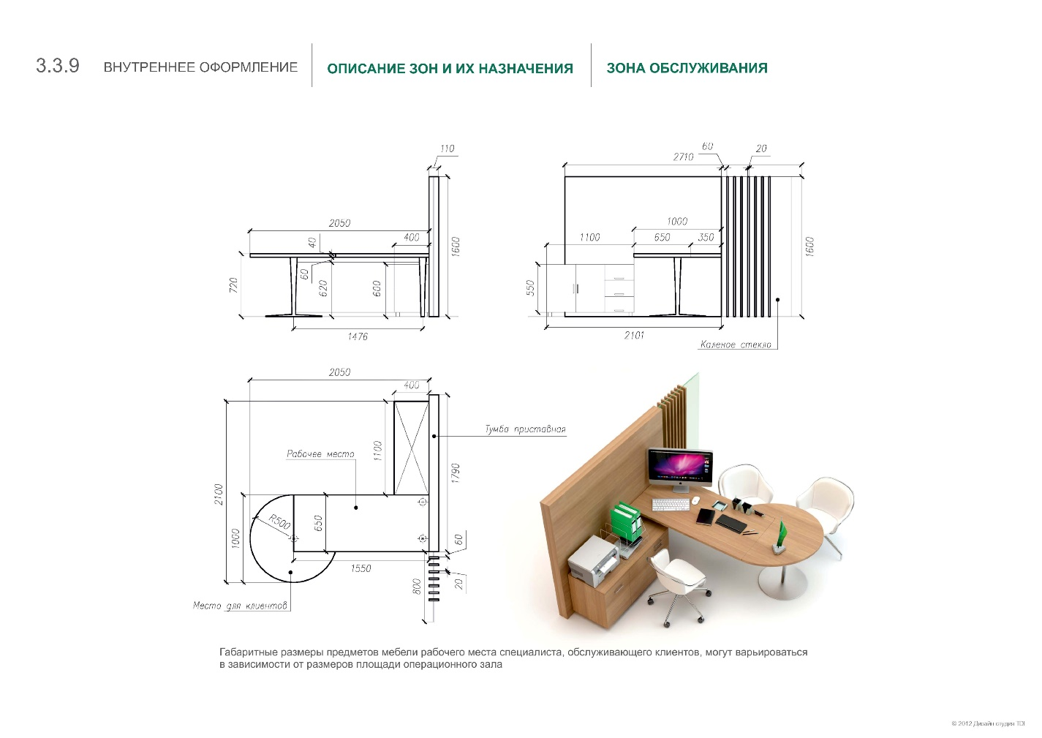

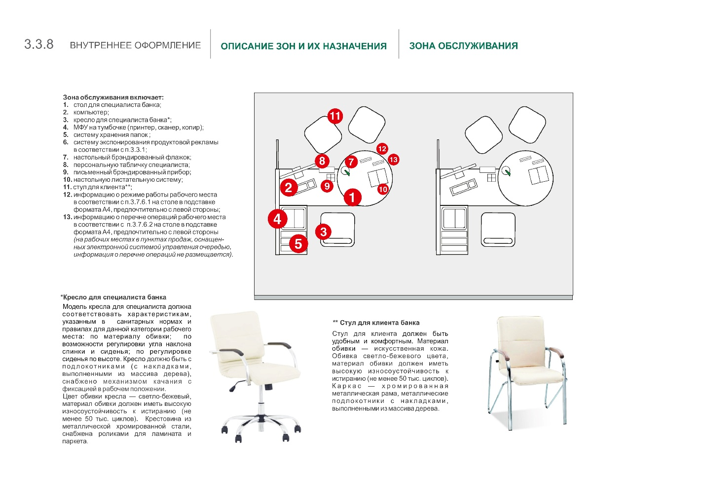

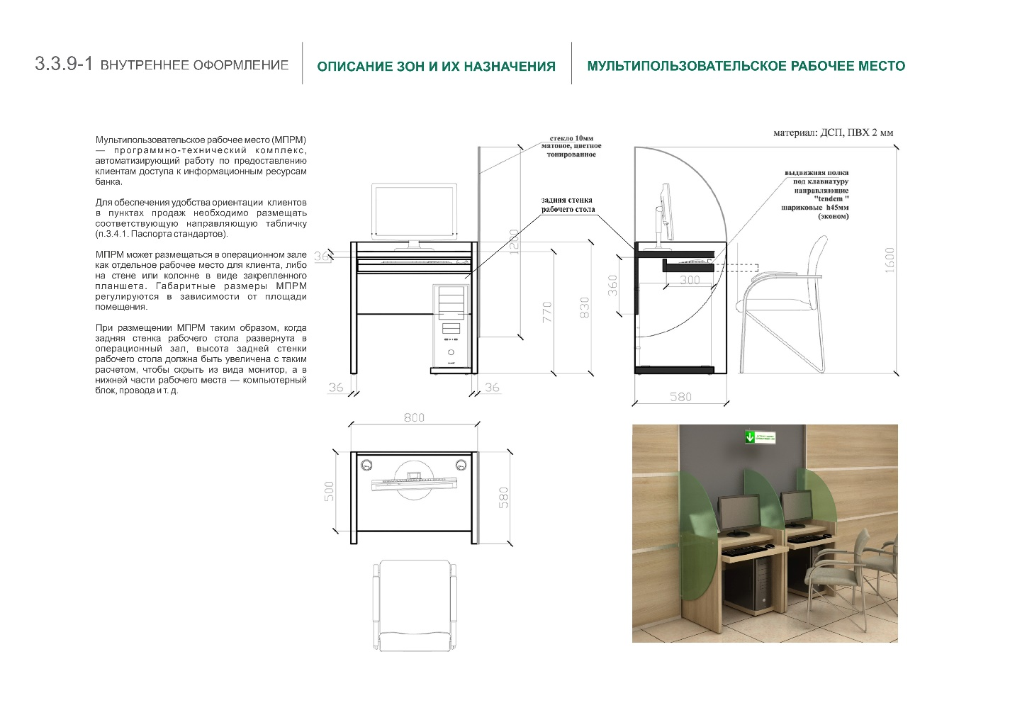

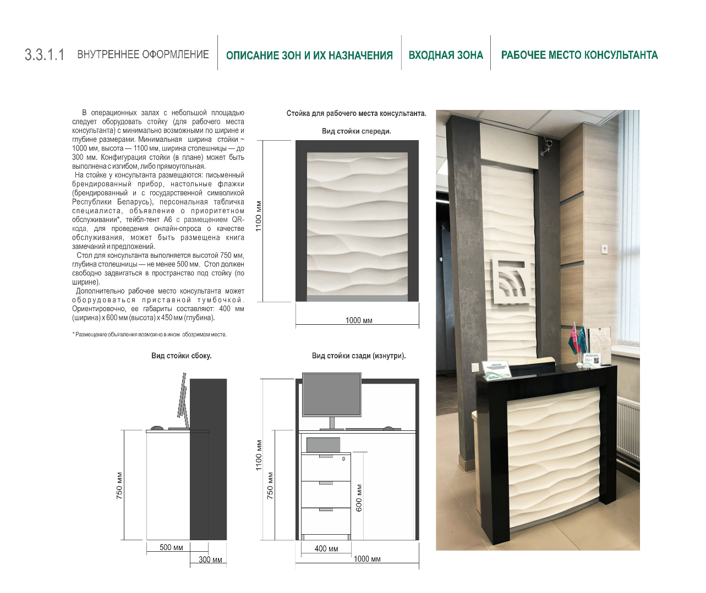

ПОДРЯДЧИК: | ПОКУПАТЕЛЬ:
 | ОАО «АСБ Беларусбанк»
Должность  _________ _______________________  (подпись) (инициалы, фамилия)  «___» _____________ 2026 г. | Должность  _________ _______________________  (подпись) (инициалы, фамилия)  «___» _____________ 2026 г.
М.П. (при наличии печати)

Приложение № 2
к Договору №___
от «__» _________ 2026г.

Протокол согласования цены

№ п/п | Наименование | Кол. | Стоимость за шт. без НДС, бел.руб | Стоимость без НДС, бел.руб. | Сумма НДС 20%, бел. руб | Стоимость с НДС,  бел. руб
1
2
3
4
5
Итого:

Общая стоимость работ составляет _______ белорусских рублей ___ копеек, в том числе НДС по ставке 20% - ____ белорусских рублей ____ копеек.

ПОДРЯДЧИК: | ПОКУПАТЕЛЬ:
 | ОАО «АСБ Беларусбанк»
Должность  _________ _______________________  (подпись) (инициалы, фамилия)  «___» _____________ 2026 г. | Должность  _________ _______________________  (подпись) (инициалы, фамилия)  «___» _____________ 2026 г.

